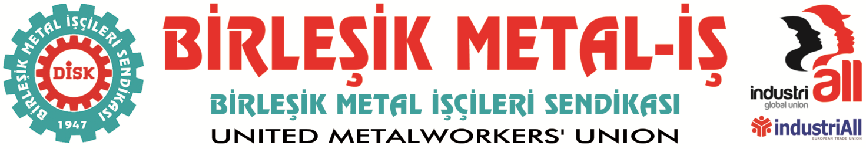
Genel Merkez: Tünel Yolu Cad. No. 2 34744 Bostancı-İstanbul Tel: (216) 380 8590 Fax: (216) 373 6502

BASIN BÜLTENİ
05.06.2014
MUHARREM YILMAZ’IN TÜSİAD BAŞKANLIĞI’NDAN
İSTİFASINI ANLAMLI BULUYOR, SÜTAŞ’I ŞİDDETLE KINIYORUZ
TÜSİAD Başkanı Muharrem Yılmaz’ın Başkanlık görevinden istifa etmesiyle başlayan tartışmaları, Türkiye’de sendikal hak ve özgürlüklerin düzeyini göstermesinin yanı sıra, her şeye rağmen “istifa” müessesinin olduğunu hatırlatması açısından da son derece önemli bir gelişme olarak değerlendiriyoruz.
Aynı zamanda Sütaş A.Ş Yönetim Kurulu Başkanı olan Muharrem Yılmaz’ın söz konusu işyerinde Tekgıda-İş Sendikası’na üye olan 26 işçinin anayasa ve yasalara aykırı biçimde uydurma nedenlerle işten çıkartılmaları bizlerin çok sık karşılaştığı klasik bir işveren uygulamasıdır.
Ancak, sendikalaşmaya karşı yapılan hiç de yabancısı olmadığımız bu saldırının Türkiye’nin en köklü kurumlarından olan TÜSİAD’ın Başkanlığı’nı yapan bir kişinin işyerinde gerçekleşmesi, acısı çok taze olan Soma faciasından sonra işçi haklarının, daha doğru bir deyişle yapılan haksızlıkların bir kez daha gündeme gelmesini sağlamıştır.
Bir ay içinde yaşanan ve farklı özellikleri nedeniyle kamuoyunun gündemine gelen ibret verici bu iki hadise Türkiye’de ister kamu, ister Soma Holding gibi Hükümet destekli veya isterse TÜSİAD-Sütaş gibi sözde muhalif çizgide olsun işverenlerin;
İşçiler ve sendikal haklar söz konusu olduğunda son derece ortak bir tavır ve anlayış içinde hareket ettiğini açık biçimde ortaya koymaktadır.
Buradaki farklılık, dünyada iş kazalarında ölüm sayısı itibariyle 3. Sırada olan ve hemen her sendikal örgütlenmede yaşadığımız kıyıma dönüşen işten çıkarmaların yaşandığı ülkemizde, Soma faciasında 301 işçinin yaşamını yitirmesi ve Hükümetle “kavgalı” bir işyeri patronunun TÜSİAD Başkanlığı görevinden istifa etmesi nedeniyle işçilerin ve sendikal hakların hatırlanmasıdır.
DİSK/Birleşik Metal-İş Sendikası olarak İzmir Luna, Düzce ve Gebze M&TReklam gibi işyerlerinde sendikalaştıkları için tazminatsız ve yasalara aykırı biçimde işten çıkartılan toplam 145 üyemizin aylardır süren kapı önü direnişlerinin de devam ettiğini bu vesileyle bir kez daha hatırlatmak isteriz.
Biz Muharrem Yılmaz’ı ve Sütaş A.Ş’yi sendika düşmanı bu tavrından dolayı tüm kamuoyu önünde şiddetle kınarken, TÜSİAD Başkanı olarak bu ülkede yanlışlıkların ortaya çıkması halinde durumu kabul ederek “istifa” etmesini ise aynı zamanda birilerine örnek olması dileğiyle, olması gereken bir davranış olarak gördüğümüzü de belirtmek istiyoruz.
En büyük temennimiz sendikaya üye oldukları için işten çıkartılan tüm işçilerin en kısa zamanda işbaşı yaptırılarak işverenlerin anayasa ve yasalara saygılı olmalarıdır.
DİSK/Birleşik Metal-İş Sendikası olarak Tekgıda-İş Sendikası’nın bu haklı mücadelesinde her zaman yanında olacağımızı belirtir, Sütaş ürünlerinin boykot edilmesi çağrısına da destek verdiğimizin tüm kamuoyunca bilinmesini isteriz.
BİRLEŞİK METAL-İŞ SENDİKASI
Genel Yönetim Kurulu
Sendikamız IndustriAll Küresel Sendika ve IndustriAll Avrupa Sendikası üyesidir.
Our union is a member of IndustriAll Global Union and IndustriAll European Trade Union.

